**Deutsche Schule Thessaloniki Vorkurse KV 69**

**Reizwörtergeschichte I**

**Schreibe eine interessante Geschichte mit den angegebenen Wörtern. Verwende alle Reizwörter. Schreibe die Geschichte hauptsächlich in der dritten Person Plural. In jedem Satz / Satzgefüge können bis zu zwei Reizwörtern verwendet werden. Versuche, auch Nebensätze zu bilden. Das Haupttempus ist das Perfekt. Für Hilfsverben und Modalverben kannst du das Präteritum verwenden. Du kannst auch einige Sätze im Präsens schreiben. Die Reizwörter kannst du auch mehr als einmal verwenden. Schreibe mindestens 120 - maximal 150 Wörter.**

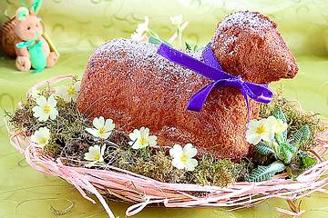

Ostersamstag Keks Eier Verwandte

feiern Osterlamm tanzen

küssen verstecken lecker

|  |  |
| --- | --- |
|  |  |
|  |
|  |
|  |
|  |
|  |
|  |
|  |
|  |
|  |
|  |
|  |
|  |
|  |
|  |
|  |
|  |
|  |
|  |
|  |
|  |
|  |
|  |
|  |
|  |
|  |
|  |
|  |
|  |
|  |
|  |
|  |
|  |
|  |
|  |
|  |
|  |
|  |
|  |
|  |
|  |
|  |
|  |
|  |
|  |
|  |

**Vergiss nicht, die Wörter zu zählen und die Reizwörter zu unterstreichen!**